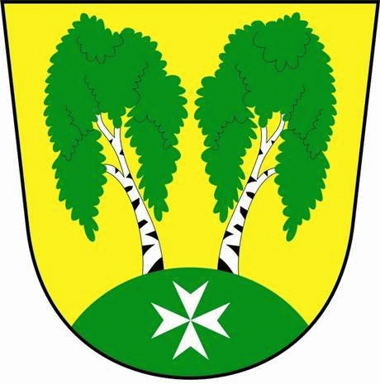
MČ Praha – Březiněves

U Parku 140/3, 182 00 Praha 8

Městská část Praha – Březiněves
Zastupitelstvo městské části
Přehled přijatých usnesení na zasedání zastupitelstva
dne 23.08.2017

Usnesení č. 1.37/17

ZMČ Praha – Březiněves projednalo a schválilo Smlouva o výpůjčce pozemků parc. č. 52/2, 52/3, 52/7, 52/14, 432/5 a 432/181 k. ú. Březiněves, za účelem provedení stavby: „PID Březiněves, Praha, č. akce 2960099“ (realizace autobusových zastávek, ul. Na Hlavní, Praha 8 - Billa) mezi MČ Praha – Březiněves a Technickou správou komunikací hl. m. Prahy, a.s., se sídlem Řásnovka 770/8, Praha 1.

Zastupitelstvo pověřuje starostu k podepsání smlouvy.

Zodpovídá: starosta Ing. Jiří Haramul.

Usnesení č. 2.37/17
ZMČ Praha – Březiněves projednalo a schválilo Zvýšení rozpočtu TJ Březiněves na rok 2017 ve výši 150.000,-Kč za účelem úpravy odběrného místa objektu Na Hlavní 149, Praha 8 – Březiněves.
Zastupitelstvo pověřuje starostu k podepsání darovací smlouvy
Zodpovídá: starosta Ing. Jiří Haramul.

Usnesení č. 3.37/17
- ZMČ Praha – Březiněves projednalo a schválilo rozšíření projektu optické sítě FTTx-Březiněves-001 společnosti Datain, s.r.o., se sídlem Hlavní 195, Měšice, z důvodu rozšíření developerských projektů společností CPI a.s. a Eurodevelopment a.s., které se okrajově dotknou některých pozemků ve správě MČ Praha – Březiněves.

- ZMČ Praha – Březiněves projednalo a schválilo Smlouvu o budoucí smlouvě o zřízení služebnosti inženýrské sítě mezi MČ Praha – Březiněves a společností Datain s.r.o., se sídlem Hlavní 195, Měšice.

Zodpovídá: předseda stavební komise Ing. Jisl.

Usnesení č. 4.37/17
ZMČ Praha – Březiněves projednalo a schválilo nejvhodnější cenovou nabídku společnosti PRO-CONSULT s.r.o., Dělnická 30, Praha 7, ve výši 359.000,-Kč bez DPH na projektovou činnost, týkající se Zasíťování pozemku 427/251.
Zodpovídá: starosta Ing. Jiří Haramul.

Usnesení č. 5.37/17
ZMČ Praha – Březiněves projednalo a schválilo Úpravy rozpočtu za 8/2017, v předloženém znění.
Zodpovídá: starosta Ing. Jiří Haramul.

Usnesení č. 6.37/17
ZMČ Praha – Březiněves projednalo a schválilo udělení čestného občanství MČ Praha – Březiněves Ing. Janu Vocelovi, za jeho dlouholetou práci ve prospěch Březiněvsi. Jako funkcionář TJ Březiněves se také významně zasloužil o rozvoj sportovních aktivit a tělovýchovného zázemí městské části.
Zodpovídá: starosta Ing. Jiří Haramul.

Zdeněk Korint Ing. Jiří Haramul

1. zástupce starosty MČ Praha - Březiněves starosta MČ Praha – Březiněves

